NÁBOŽENSKÁ VÝCHOVA – 1.A, 1.B, 2.A

Milí žiaci, pomocou rodičov vytlačte nasledujúce dva pracovné listy a vypracujte ich podľa pokynov uvedených na každom pracovnom liste.

Ak nemáte možnosť vytlačiť pracovné listy, odpovedajte na dané pokyny ústne.

Na vyučovacej hodine si pracovné listy vyhodnotíme a oklasifikujeme.

Samozrejme budeme pokračovať v čítaní príbehov Ako Janko Oriešok premohol draka a v súťaží Bankrot. Teším sa na Vás!

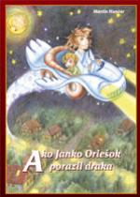

♥ poznámka – doučte sa (niektorí) spolu s vašimi rodičmi alebo staršími súrodencami modlitbu Otče náš a Zdravas Mária.

